Projekta “Daugavas ielas rekonstrukcija Daugavpils pilsētā” ietvaros
turpinās iesāktie būvdarbi

Eiropas Reģionālās attīstības fonda līdzfinansētā projekta ”Daugavas ielas rekonstrukcija Daugavpils pilsētā” realizācija turpinās.
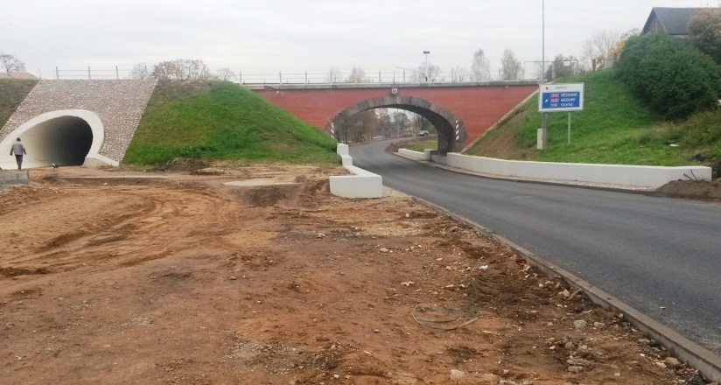
Pašlaik pabeigta autotransporta satiksmei paredzētā tuneļa rekonstrukcija, kura ietvaros veikta tuneļa atbalstsienu izbūve un brauktuves pazemināšanas darbi, kas nepieciešams, lai tunelis būtu caurbraucams transporta līdzekļiem ar lieliem gabarītiem. Notiek arī Saules ielas un Daugavas ielas krustojuma rekonstrukcija, kā rezultāta augstāk minētais krustojums ir pilnībā slēgts, apbraukšana paredzēta pa Imantas, Teātra un Parādes ielām, Daugavas ielas dambja nogāzes nostiprināšana ar laukakmeņiem no Daugavas upes puses, asfalta virskārtas ieklāšana 1. apļa (Daugavas-Vaļņu-Mihaila ielu krustojums) un Vaļņu ielas robežās, gājēju un velosipēdu celiņa asfaltēšanas darbi no Parādes ielas līdz Šuņupes tiltam, drošības barjeru uzstādīšana Daugavas ielas posmā starp Šuņupes un Vienības tiltu un labiekārtošanas darbi visā objektā.
Uz 2014.gada oktobri šajā objektā ir izpildīti būvdarbi 75% apjomā no paredzamā kopapjoma. Projekta noslēguma termiņš – 15.08.2015.
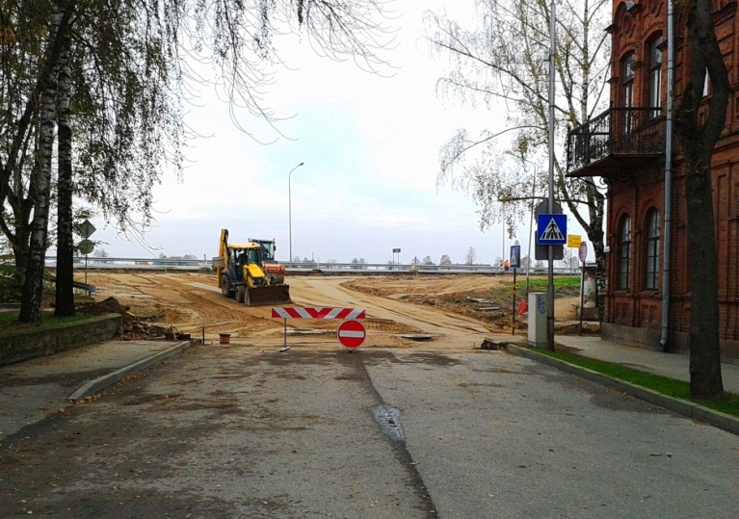
Projekts tiek īstenots Eiropas Reģionālās attīstības fonda darbības programmas “Infrastruktūra un pakalpojumi” 3.2.1.2. aktivitātes “Tranzītielu sakārtošana pilsētu teritorijās” ietvaros.
Projekta kopējās izmaksas ir EUR 4 564 039.06. No tām attiecināmas ir EUR 4 017 527.50. Eiropas Reģionālās attīstības fonds (ERAF) līdzfinansē 79.94% jeb EUR 3 211 611.49, valsts budžeta dotācija ir 2.82% jeb EUR 113 294.27, bet pašvaldības līdzfinansējums ir 17.24% jeb EUR 692 621.74.

Informāciju sagatavojis:
Artūrs Džeriņš
DPPI “Komunālās saimniecības pārvalde”
projektu asistents
Tālr.: 6 54 76406

